

毕业设计文献综述

学 院： | 计算机与信息工程学院
年级专业： | 21大数据
姓 名： | 陈晶
学 号： | 2110716219
题目名称： | 基于DenseNet的脑部医学图像融合系统的
 | 设计与实现文献综述

指导老师评语：

该生对基于DenseNet的脑部医学图像融合系统的设计与实现进行了综述，该同学在论文开题期间学习了医学图像融合知识，阅读了大量的国内外的相关文献，文献综述写作比较规范，内容丰富，符合文献综述的基本要求，对毕业设计内容和论文撰写有很大的帮助。
文献综述的字数、参考文献数、文献的引用、格式字体等均符合要求。

不足：本研究的关键点和设计思路还不明显。对文献没有进行有效的评述。

指导教师签名：
年 月 日

基于DenseNet的脑部医学图像融合系统的设计与实现
文献综述
【内容摘要】：本文综述了基于DenseNet的脑部医学图像融合系统的设计与实现的研究现状和发展趋势。指出多模态图像融合在临床诊断中的重要性。通过分析国内外在医学图像融合领域的研究进展，重点讨论了基于深度学习的融合方法，特别是DenseNet网络在图像融合中的应用。本文的研究为医学图像融合技术的发展提供了理论支持，并为未来的研究指明了方向。
【关键词】：医学图像融合；深度学习；DesnseNet
导言
医学图像融合技术作为现代医学影像处理的重要组成部分，旨在通过整合不同模态的医学图像，提供更全面、准确的诊断信息。随着医学成像技术的快速发展，单一模态的图像已无法满足临床诊断的需求，多模态图像融合技术应运而生。然而，传统的图像融合方法存在边缘模糊、纹理细节丢失等问题，难以有效处理多模态医学图像的复杂信息。近年来，深度学习技术的兴起为医学图像融合提供了新的解决方案，特别是DenseNet等先进的神经网络架构，凭借其密集连接机制和特征重用能力，在图像融合领域展现出显著的优势。
通过对国内外相关文献的综合分析，本文分析DenseNet网络的结构特点及其在医学图像融合中的应用，探讨了DenseNet网络在医学图像融合中的优势，为基于DenseNet的脑部医学图像融合系统的设计与实现奠定了理论基础。

研究背景及意义
目前，随着医学成像技术的不断发展，医学图像在临床实践中变得越来越重要，已经成为辅助临床医师进行病情诊断和制定治疗方案的重要依据。常见的医学图像有计算机断层扫描（CT）图像和核磁共振成像（MRI）图像，正电子发射断层（PET）图像和单光子发射计算机断层（SPECT）图像，但由于不同传感器设备的成像原理或成像时的参数不同，因而扫描得到的医学图像中包含的信息也各有侧重，单一模态的医学图像无法给出精确的诊断信息。因此，临床医师为了更加全面地对患者的病情进行分析，往往需要同时观察多幅不同模态的医学图像，由于视觉偏差的存在，势必会增加医生对病情诊断的困难程度和不确定性。并且多种模态医疗数据十分庞大，医生通过识别大量的原始医学图像来诊断疾病状况需要丰富的临床经验且会浪费大量时间，极大影响临床诊断结果的时效性和有效性。因此，多模态图像融合技术应运而生。
由于传统的图像融合方法法存在一定的局限性，比如边缘模糊、纹理细节显示不全等情况。而基于深度学习的图像融合算法，取得了较好的融合性能。因此，通过Densenet融合MRI、PET、SPECT等多种模态的医学脑部图像，提高脑部图像的分辨率、对比度和色彩等，使医生能够更加清晰地观察脑部的病变情况，提高诊断的准确性和效率，更好地为患者提供优质的医疗服务。

国内外研究现状
近年来，国内外在图像融合领域的研究取得了显著进展，特别是在医学图像融合领域，提出了多种创新方法。传统的融合方法通过手动设计融合规则，虽然在一定程度上能够实现图像融合，但在处理多模态图像时存在边缘模糊、纹理细节显示不全等问题。例如，基于MST的方法虽然能够保留图像的边缘信息，但在处理CT和PET图像时，由于模态差异，融合效果不理想。因此，国内外学者多采用深度学习技术进行医学图像融合。

2.1国内研究现状
在医学图像融合领域，多模态图像融合具有广泛的应用前景，但现有的深度学习模型往往具有较高的复杂度和较大的参数量，难以在资源受限的边缘设备上部署。如何在保持高融合质量的同时，实现轻量化的网络设计，是多模态图像融合领域的一个重要挑战。基于U-Net的多模态医学图像融合方法^{[1]}，能够有效融合CT和MRI图像，提供更全面的诊断信息。
由于现有的融合方法大多侧重于局部特征的提取，忽略了全局依赖关系和局部-全局信息的交互，导致难以有效解决背景与病灶区域相似性高的问题。因此，周涛等人提出了LL-GG-LG Net模型^{[10]}，它通过结合局部-局部融合模块、全局-全局融合模块和局部-全局融合模块，能够有效提取和融合多模态医学图像的全局和局部特征，提升融合图像的质量。
此外，为了应对医学图像融合模型复杂度高、推理效率低的问题，国内学者积极探索模型轻量化技术。例如，童小钟的研究团队提出了基于知识蒸馏的轻量化融合模型^{[8]}，能够在保证融合效果的同时，显著降低模型的参数数量和推理时间。
DenseNet作为正在兴起的深度学习网络，被国内学者广泛用于图像领域，例如：林海等人设计了一个基于DenseNet^{[4]}的密集卷积网络框架，用于进行图像分类；胡振远基于DenseNet和双线性池化的多模态MRI图像融合模型^{[6]}，用于预测胶质瘤患者的IDH基因突变状态。尽管如此，DenseNet在图像融合领域仍有大展宏图的空间，童小钟等人提出一个基于知识蒸馏和自适应DenseNet的图像融合方法^{[8]}；姜川在论文中也有提到一种基于无监督学习的DenseNet模型^{[11]}，用于多源图像融合。该模型通过编码网络提取源图像特征，解码网络处理特征图并输出单一融合图像，保留了所有中间层的特征信息。

2.2国外研究现状
国外学者在深度学习与多模态医学图像融合技术的交叉研究领域内，已取得了一系列显著且富有创新性的学术成果，国外学者提出了基于ResNet^{[1]}的多模态医学图像融合方法。ResNet通过引入残差连接，解决了深层网络中的梯度消失问题，能够有效融合CT和MRI等多模态医学图像，提供更全面的诊断信息。相比传统的融合方法，ResNet通过逐层求和的方式实现特征融合，显著提升了融合图像的质量和信息的完整性。
为了进一步提升图片融合效果，国外学者提出了基于DenseNet的图像融合方法，DenseNe每一层的输入来自前面所有层的输出，输出则传递给后续所有层，这种连接方式通过特征图的拼接来实现图像融合。在DenseNet的基础上，许多学者进行了创新和改良，例如，Ma等人提出了采用密集连接网络（DenseNet）作为基础网络结构的FusionDN^{[2]}，这是一种基于DenseNet的无监督图像融合方法，通过权重块生成数据驱动的权重，并应用弹性权重巩固（EWC）算法来避免遗忘先前任务的知识。Multimodal DenseNet为多模态医学图像融合提供了一种新的解决方案。Mahmood F等人提出的Multimodal DenseNet^{[7]}不仅能够有效融合CT、MRI等多模态医学图像，还通过密集连接机制增强了特征的传递和重用，减少了信息丢失，提升了融合图像的清晰度和信息量。而Song 等人则是提出了一种基于Transformer和改进DenseNet的医学图像融合方法^{[12]}，通过结合DenseNet的密集连接和Transformer的全局特征提取能力，显著减少了边缘模糊和信息冗余问题，生成了高质量的融合图像。

相关理论介绍

3.1医学图像融合理论
图像融合是图像处理的子领域，目前是计算机视觉中的热门课题。多模态的医学图像包括磁共振成像(MRI)、计算机断层成像(CT)、正电子发射计算机断层成像(PET)、单光子发射计算机断层成像(SPECT)、超声成像(US)等。目前多模态的医学图像融合主要是指将多源信道所采集到的关于同一目标的图像数据，经过图像处理和计算机技术，最大限度地提取各自信道中的有利信息，最后综合融合成高质量的图像，常指MRI 和CT、 MRI 和PET、 MRI 和SPECT等图像的融合。
对于医学图像的融合，学者们提出了多种传统的图像融合方法^{[5]}，包括不同的特征提取策略和融合规则。根据分解方案，这些方法可以分为五类：(a)多尺度变换(MST)；(b)稀疏表示(SR)； (c)基于子空间；(d)基于显著特征的方法；(e)混合模型。
近几年，许多基于深度学习的融合方法已经被广泛提出，以有效地避免手动提取特征所带来表示能力不足的缺点。大部分基于深度学习的融合方法的框架均是基于卷积神经网络(CNN)、生成对抗网络(GAN)与混合深度框架。

3.2 DenseNet网络理论
2017年Huang等人^{[3]}研究了多通道特征属性，首次提出了密集连接网络（DenseNet）架构。DenseNet 由多个密集块（Dense Block）和过渡层（Transition Layer）组成；每个密集块包含多个卷积层，每层都接收之前所有层的特征图作为输入。过渡层位于连续两个密集块之间，由卷积层和池化层组成，用于降低特征图的维度，减少参数量和计算量。
该网络在思想上借鉴了 ResNet 残差网络及 Inception 网络的长处，但作为一种新的网络结构又有其自身的创新之处，该网络结构简单、参数少、效率高。密集连接网络注重特征传播与特征重用，网络内所有中间层特征被应用于输出特征重建，大大提高了网络特征提取能力和性能，同时避免了由于网络深度和宽度的增加而引起的过拟合问题。密集连接网络将残差网络中跳跃连接的恒等映射及 Inception 模型中的通道连接相结合。实现了信息流动最大化，通过创造多个从前层到后层的跳跃连接，保证前层特征信息得到充分利用，所有中间层信息得以保留，图像特征丢失较少。同时中间层特征图数量不需要很多，大大减少模型参数量。网络输出为所有前层输出的连接，网络深度及通道数均增加，连接后的多通道特征对网络性能提升帮助较大。由于这种连接结构，保证了每一层都直接连接输入及输出损失，使网络更易于收敛，可同时缓解梯度消失问题和过拟合现象。

系统架构设计及技术介绍

4.1系统架构设计
系统基于DenseNet进行脑部医学图像融合，后端采用django框架；前端利用HTML、CSS、JavaScript、Vue.js、Element UI进行界面设计；数据库采用Mysql。基于DenseNet的脑部医学图像融合系统的功能模块图如图4.1.1所示，系统包括系统管理模块、图像融合模块、登录模块以及患者信息管理模块。
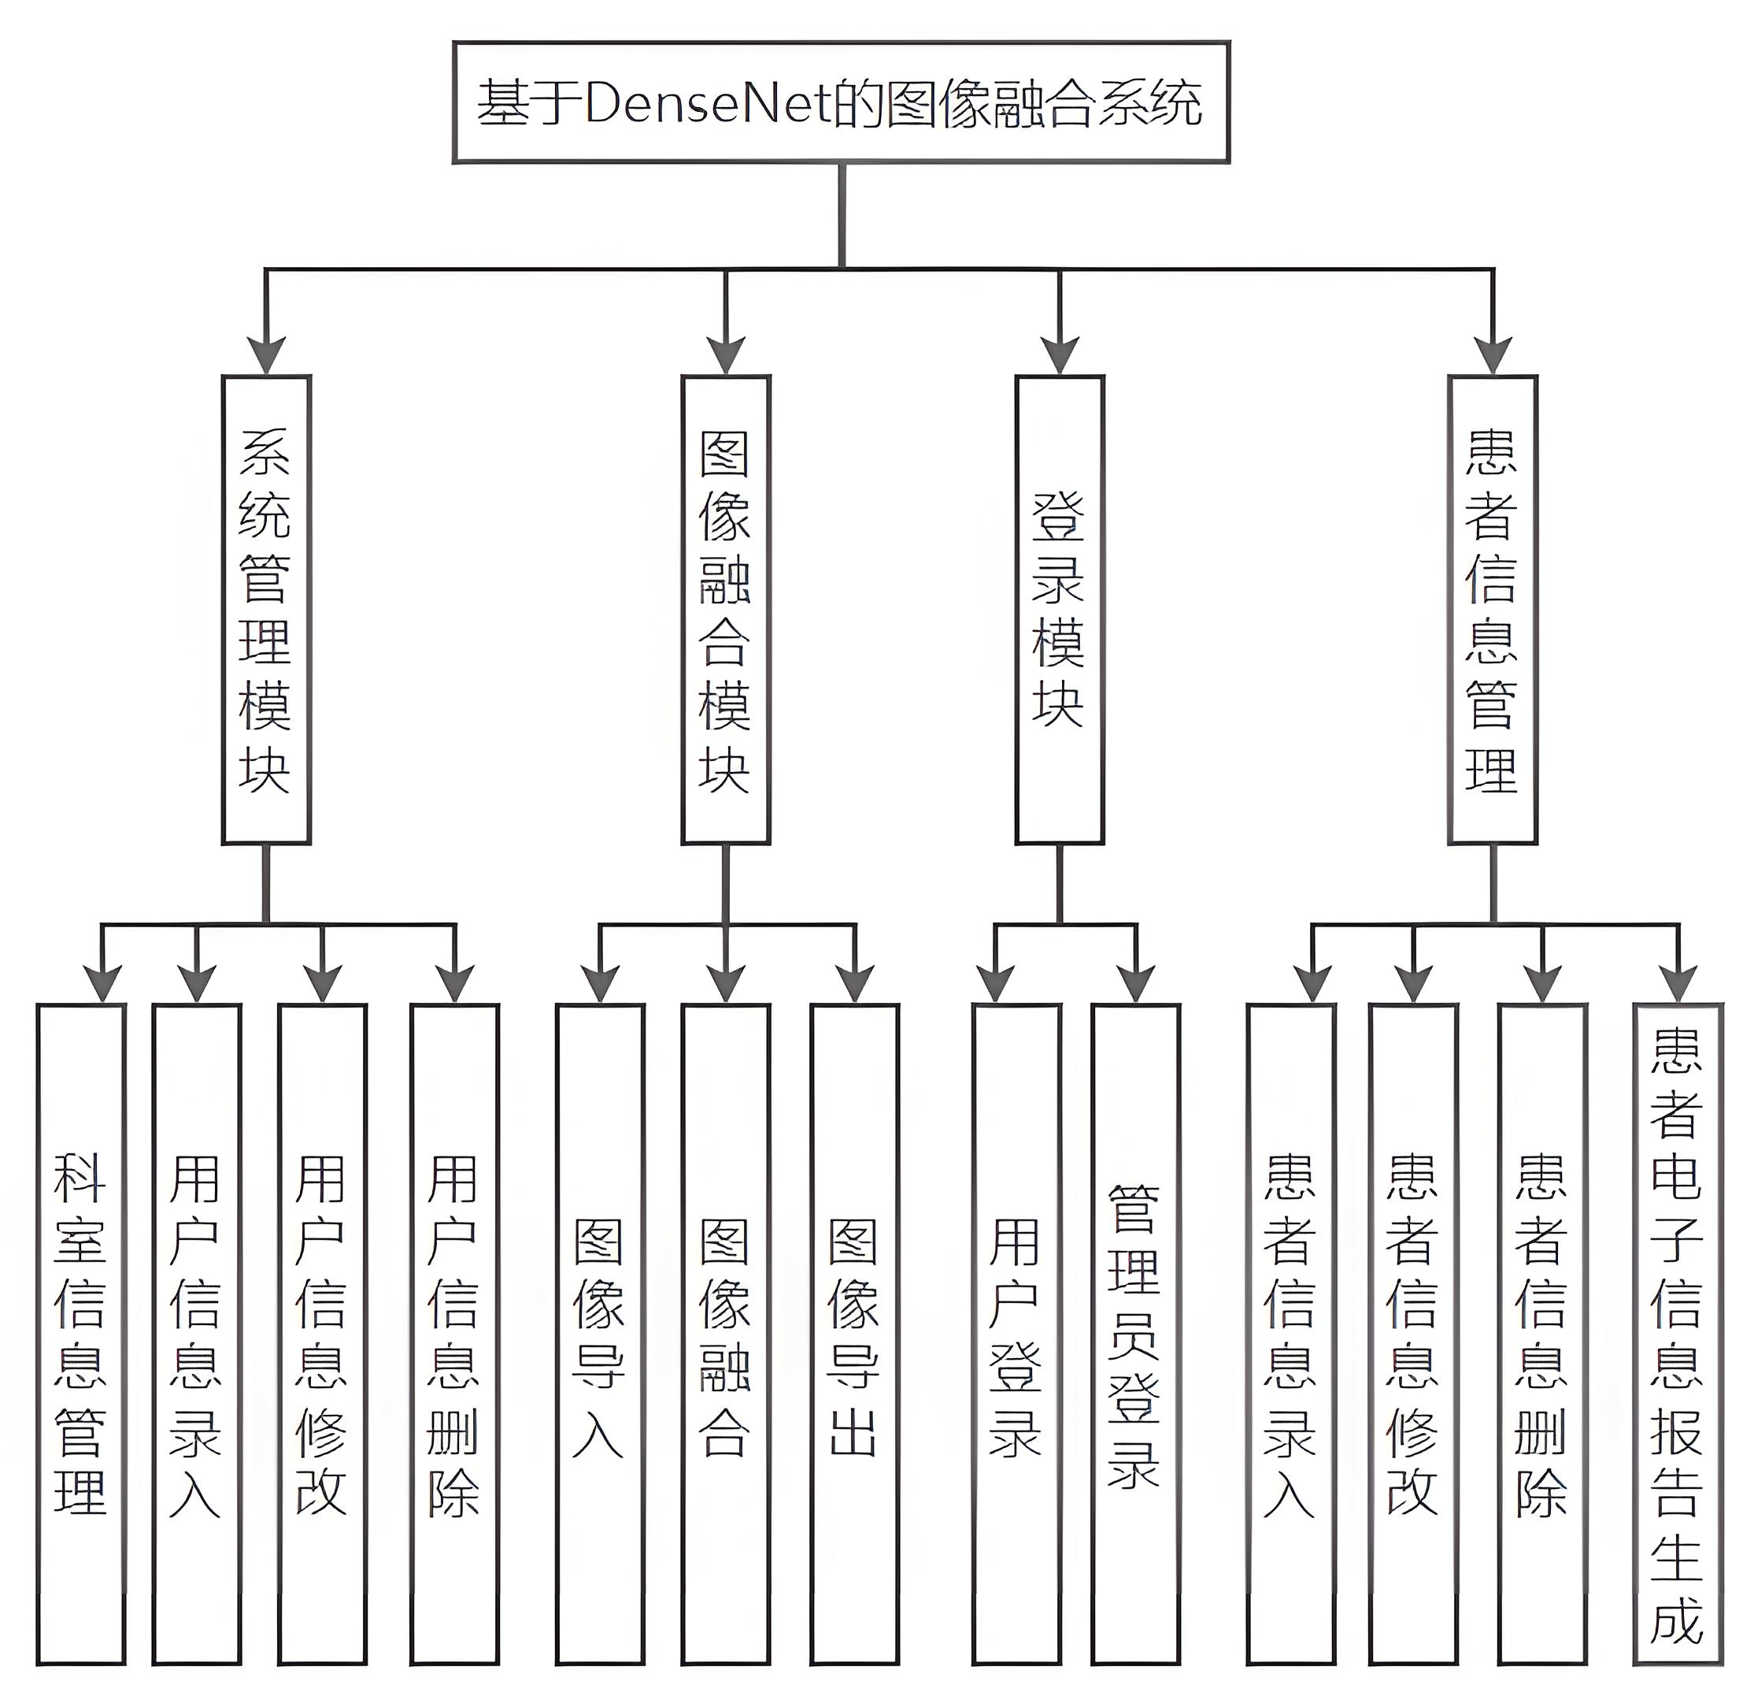
图4.1.1 系统功能模块图

4.2技术介绍
前端采用HTML、CSS和JavaScript等技术实现用户界面的设计和交互功能。HTML是网页内容的载体，用于定义网页的结构和内容。CSS用于控制网页的外观和布局。JavaScript是一种客户端脚本语言，用于实现网页上的交互和动态效果。Vue.js是一个渐进式JavaScript框架，专注于构建用户界面。Element UI提供了包括按钮、表单、布局、导航、通知等在内的多种常用组件，满足了大部分Web应用的开发需求。
Django是一个用Python编写的高级Web框架，遵循MVC（模型-视图-控制器）设计模式。它提供了丰富的功能组件和工具，如ORM框架、模板引擎、认证系统等，能够简化Web应用的开发过程。在本系统中，Django负责处理用户请求、管理数据库、提供API接口以及与前端进行数据交互等功能。
MySQL是一个关系型数据库管理系统，数据以表格的形式存储。每个表由行和列组成，行代表记录，列代表字段。表之间通过外键建立关系，实现数据的关联查询。系统采用MySQL存储用户信息、处理结果等，利用Django的ORM框架实现数据库表的创建、数据查询、更新和删除等操作。

总结
本文综述了基于DenseNet的脑部医学图像融合系统的研究现状，分析了医学图像融合的背景、意义及国内外研究进展。传统的图像融合方法存在边缘模糊、纹理细节丢失等问题，而基于深度学习的融合方法，特别是DenseNet网络，DenseNet在医学图像融合中的应用展示了其在特征提取和信息传递方面的优势，通过其密集连接机制和特征重用能力，能够有效解决多模态图像融合中的信息丢失和边缘模糊问题，显著提升了融合图像的质量。基于DenseNet的脑部医学图像融合系统具有广阔的应用前景，能够为临床诊断提供更全面、清晰的图像信息，助力精准医疗的发展。

参考文献
- Tao Zhou, QianRu Cheng, HuiLing Lu, Qi Li, XiangXiang Zhang, Shi Qiu,Deep learning methods for medical image fusion: A review,Computers in Biology and Medicine,Volume 160,2023,106959,ISSN 0010-4825.
- Xu, Han & Ma, Jiayi & Le, Zhuliang & Jiang, Junjun & Guo, Xiaojie. (2020). FusionDN: A Unified Densely Connected Network for Image Fusion. Proceedings of the AAAI Conference on Artificial Intelligence. 34. 12484-12491. 10.1609/aaai.v34i07.6936.
- G.Huang,Z.Liu,L.Van Der Maaten and K.Q. Weinberger, "Densely Connected Convolutional Networks," 2017 IEEE Conference on Computer Vision and Pattern Recognition (CVPR), Honolulu,HI,USA,2017,pp.2261-2269.
- 林海，乔雅，庞宏林，等.PET-MRI医学图像融合与混合神经胶质瘤分类模型[J].软件导刊，2022，21(03):194-206.
- 陈伟，孙康康，李奇轩，等.多模态医学图像融合方法的研究进展[J].中国辐射卫生，2023，32(05):580-585.
- 胡振远，魏炜，胡文鐘，等.基于磁共振多参数图像融合及DenseNet网络的脑胶质瘤IDH突变预测研究[J].磁共振成像，2023，14(07):10-17.
- Mahmood F, Yang Z, Ashley T, et al.Multimodal Densenet[J]. 2018.
- 童小钟，赵宗庆，苏绍璟，等.基于知识蒸馏自适应DenseNet的无人机对地目标可见光与红外图像融合[J].仪器仪表学报，2024，45(05):20-32.
- 韩光川，李伟生，王国芬，等.多模态医学图像融合图像质量评估[J].重庆邮电大学学报(自然科学版)，2024，36(03):591-600.
- 周涛，张祥祥，陆惠玲，等.基于LL-GG-LG Net的CT和PET医学图像融合[J].光学精密工程，2023，31(20):3050-3064.
- 姜川. 基于DenseNet的图像融合算法研究[D]. 天津:天津师范大学，2021.
- Yumeng Song, Yin Dai, Weibin Liu, Yue Liu, Xinpeng Liu, Qiming Yu, Xinghan Liu, Ningfeng Que, Mingzhe Li, DesTrans: A medical image fusion method based on Transformer and improved DenseNet, Computers in Biology and Medicine, Volume 174, 2024, 108463, ISSN 0010-4825.

